Министерство науки и высшего образования Российской Федерации Федеральное государственное автономное учреждение высшего образования «Пермский национальный исследовательский политехнический университет»

ПНИПУ

**Лабораторная работа  
“Сумма элементов и максимальный элемент”**

Выполнил:   
студент группы РИС-23-1б   
Щербаков Андрей Сергеевич

Проверила:   
доцент кафедры ИТАС   
О.А. Полякова

Дано: найти максимальный элемент последовательности целых чисел, количество – N, а также сосчитать количество элементов, совпадающих с максимальным. Вывести номер первого встретившегося максимального элемента.

Анализ задачи:

1 Предполагаем, что максимальным является первый элемент последовательности (возможно, он им и останется).

2 Перебрать надо все N элементов последовательности, так как максимальным может оказаться и последний элемент.

3 В цикле while одна причина окончания i <= N, а телом цикла является проверка каждого следующего элемента, который сравнивается знаком </> с ячейкой памяти max, в которой находится кандидат на максимум.

4 Если max < следующего элемента последовательности a, то изменяем значение max на a; иначе переходим к следующему элементу.

5 В цикле также проверяется равенство max и a и в S добавляется 1, если она совпадают; начальное значение S = 1.

6 Одновременно с изменением ячейки max в переменную j фиксируется номер i.

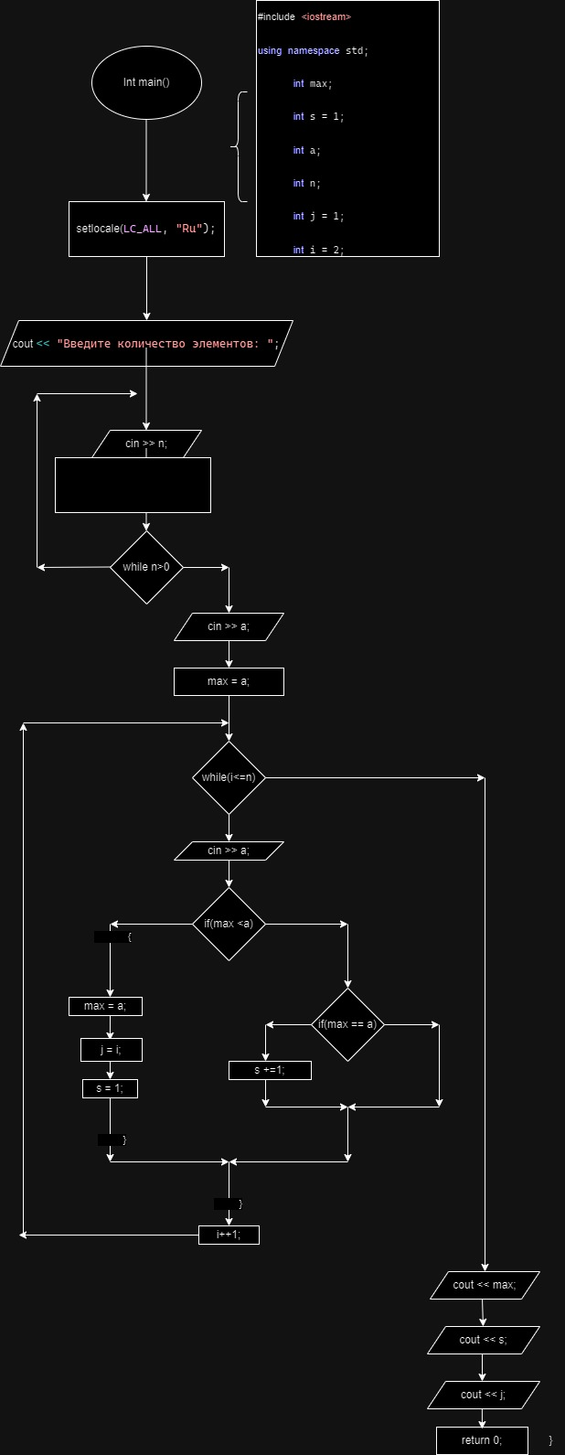Блок-схема:

**Код на языке C++:**

#include <iostream>

using namespace std;

int main()

{

int max;

int s = 1;

int a;

int n;

int j = 1;

int i = 2;

setlocale(LC_ALL, "Ru");

cout << "Введите количество элементов: ";

do

{

cin >> n;

} while (n<0);

cout << "Введите первый элемент последовательности: ";

cin >> a;

max = a;

while (i <= n)

{

cout << "Введите следующий элемент: ";

cin >> a;

if (max < a)

{

max = a;

j = i;

s = 1;

}

else

{

if (max == a)

{

s += 1;

}

}

i += 1;

}

cout << "Максимальное число в последовательности: " << max << endl;

cout << "Количество: " << s << endl;

cout << "Номер: " << j << endl;

return 0;

}

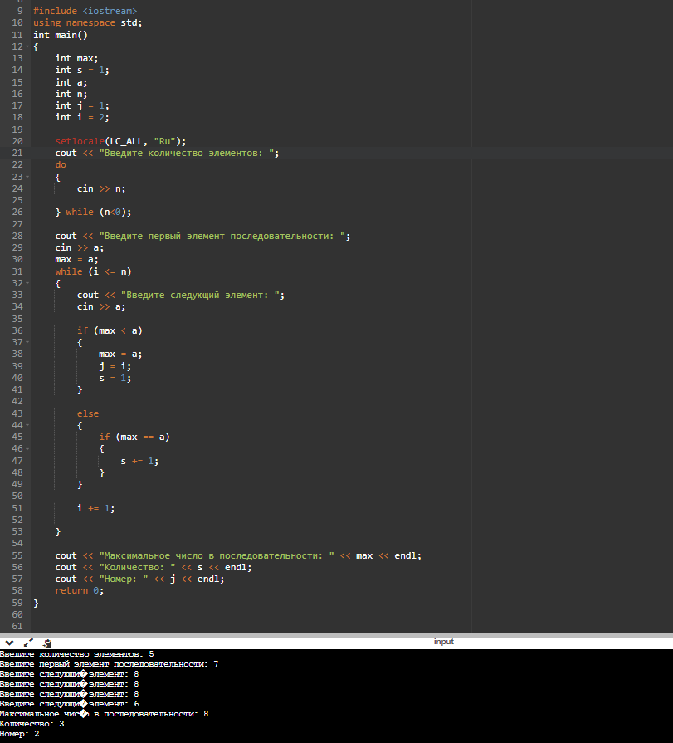

«Сумма элементов»

Условие: найти сумму элементов по формуле $\sum_{i=0}^{n}{ }\frac{x^{i}}{i!}$  
Анализ задачи:

1 Найти общий член ряда (ui) где ui= $\frac{x^{i}}{i!}$ (u = x/i)

1 найти сумму

Блок-схема:

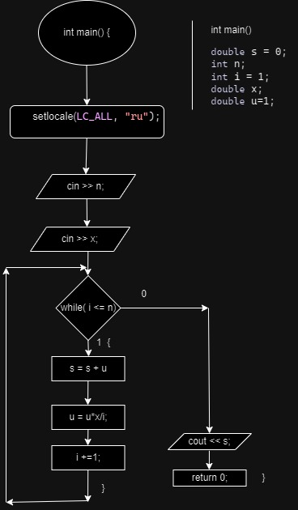

**Код на языке С++:**

#include <iostream>

using namespace std;

int main()

{

double s = 0;

int n;

int i = 1;

double x;

double u=1;

setlocale(LC_ALL, "ru");

cout << "Введите количество элементов: ";

cin >> n;

cout << "Введите x: ";

cin >> x;

while (i <= n)

{

s = s + u;

u = u * x / i;

i += 1;

}

cout <<"Сумма элементов: "<< s;

